MSE1701 HW9
2023513015 宋伊

Part 1: "RELAX" calculation of MoS₂
- 结构优化
将力收敛精度调整为0.01 eV/A，取消优化晶格选项，实现结构优化，保存优化后MoS₂结构。
- 寻找带隙
对平衡结构而言，算出能带数据如下表1.
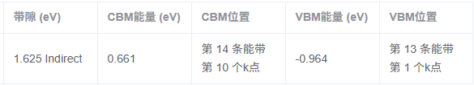
表1 结构优化后能带计算结果

3、对比泛函
将优化后结构作为输入结构，将优化泛函改为LDA和HSE泛函，进行SCF计算，得到结果如下。
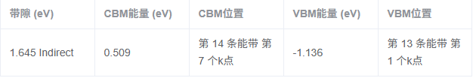
表2 LDA泛函SCF计算结果

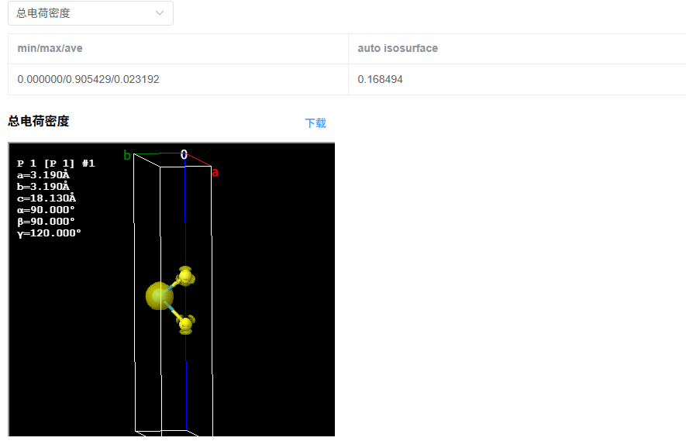
图1 LDA泛函SCF计算后电子结构图

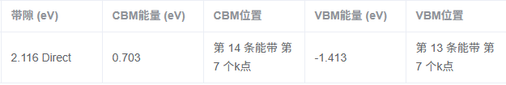
表3 HSE泛函SCF计算结果

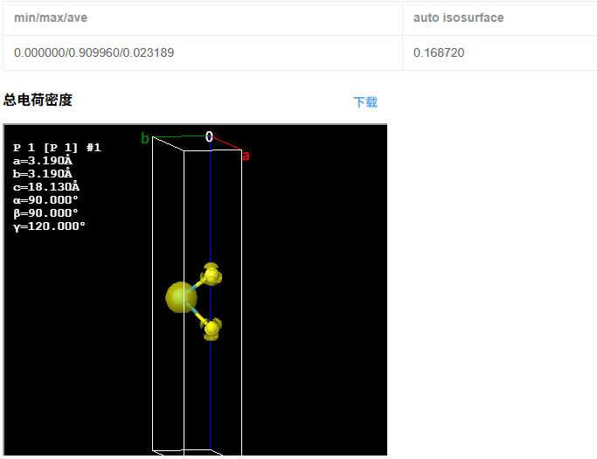
图2 HSE泛函SCF计算后电子结构图
对比可知，HSE计算得到的CBM能量比LDA泛函更高，VBM能量比LDA泛函更低，带隙更大。

Part 2: Projected density of states for MoS₂
使用PBE泛函，截断能设置为50Ryd，K点设置为16*16*1，进行投影能带计算。得到PDOS图像如下图3.
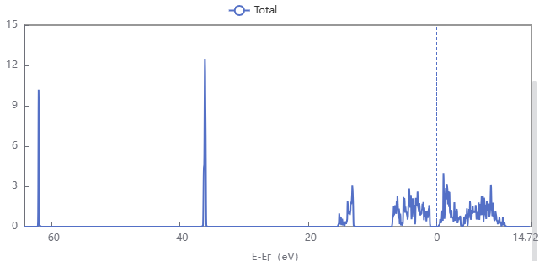
图3 PDOS图

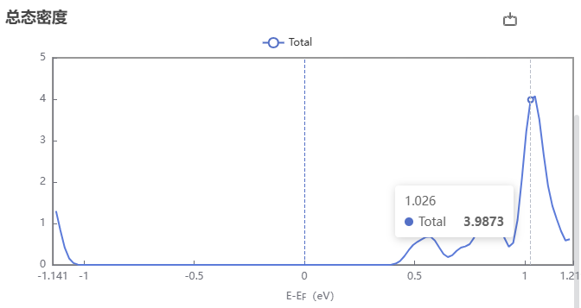
图4 局部放大PDOS图

由图可知，带隙在2.1eV 左右，与前文HSE算出带隙大小相似。
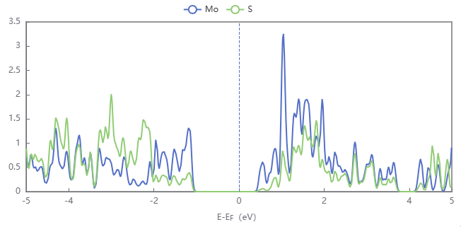
图5 局域态密度图

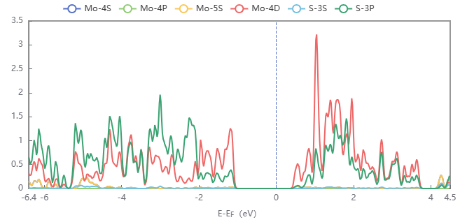
图6 轨道态密度图

分析图6.在价带顶附近，Mo和S原子均有明显贡献，价带顶主要来源于S 3p轨道与Mo 4d轨道的杂化态。
而在导带底附近，Mo原子的贡献明显大于S原子，因此导带底主要由Mo原子的4d轨道贡献。

Part 3: Calculation for 1D polymer
首先，将1D有机物结构导入数据库中，在y方向与z方向上均加上厚度为15A的真空层。然后，将加上真空层的结构导入为结构优化的初始结构，取消晶格优化选项，将截断能设置为50Ryd，K点设置为4*1*1.因为该结构为1维纤维结构，放弃y和z方向周期性，在之前的设置中也在y、z方向加上了厚真空层，所以这样设置是合理的。
随后，保存优化后的结构，算出能带图与态密度图如下。能带图绘制中，设置k点路径为[0,0,0] [0.5,0,0]。由于电子仅能沿纤维方向发生有效的周期传播。如果沿ky或kz方向绘制能带，由于这些方向存在真空层且原胞之间几乎没有电子耦合，各能带将基本保持水平，不会出现明显色散（dispersion），表现为近乎平坦的能带。
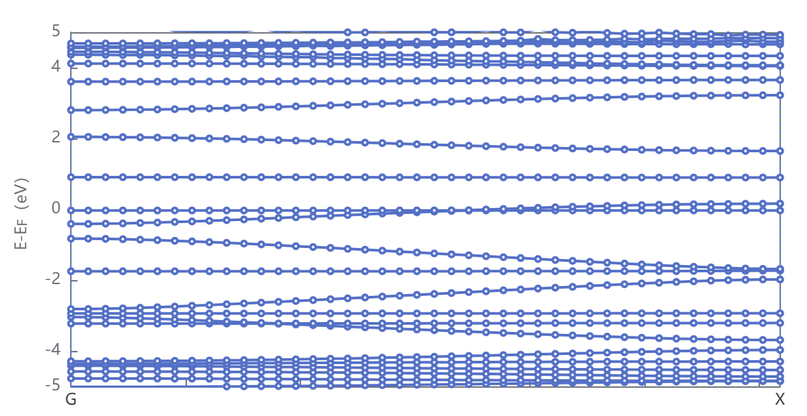
图7 能带图

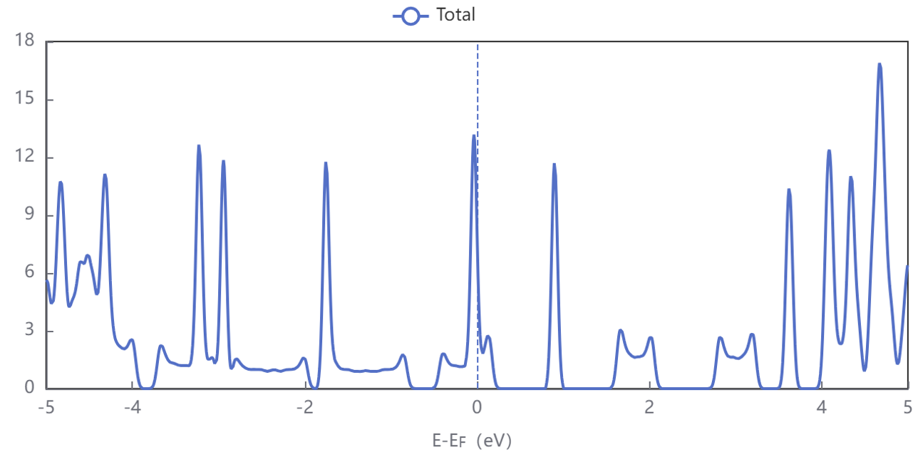
图7 态密度图

可以看出，该结构表现为金属，费米能级直接落在电子态峰上，无明显带隙。由于费米能级附近不存在禁带区域，因此该体系的带隙约为0 eV。对于金属体系，价带和导带在费米能级附近发生重叠，因此不存在明确的价带顶（VBM）和导带底（CBM）。
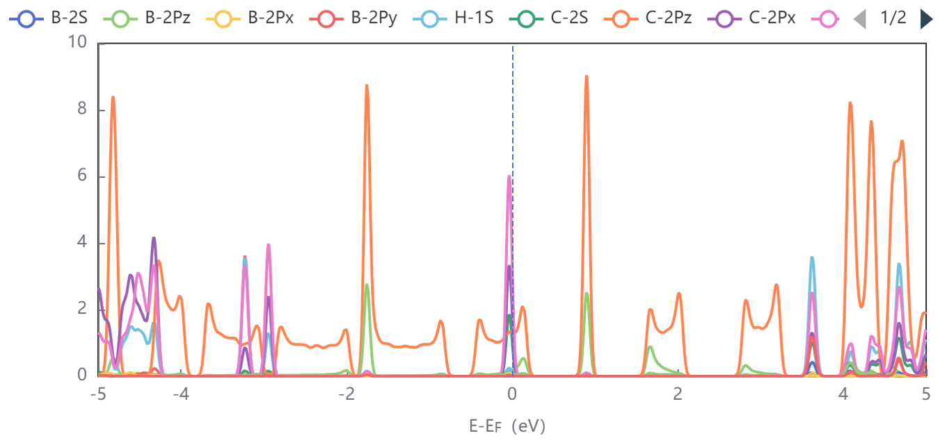
图8 投影态密度图

可以认为，价带顶与导带底重合，因此对VBM和CBM贡献最大的原子轨道也是相同的，来自C-2Py,C-2Px,C-2Pz和H-1s原子轨道的杂化贡献最大。

